# 

**ՀԱՅԱՍՏԱՆԻ ՀԱՆՐԱՊԵՏՈՒԹՅԱՆ**

**ՖԻՆԱՆՍՆԵՐԻ ՆԱԽԱՐԱՐ**

<<30>> ապրիլի

 __________ 2021թ. N 181- Լ

**Հ Ր Ա Մ Ա Ն**

**ՓԱՍՏԱԹՂԹԵՐԻ ՍՏՈՐԱԳՐՄԱՆ ԻՐԱՎԱՍՈՒԹՅՈՒՆ ՎԵՐԱՊԱՀԵԼՈՒ ԵՎ ԱՇԽԱՏԱՆՔԻ ԿԱԶՄԱԿԵՐՊՄԱՆ ԱՌԱՆՁՆԱՀԱՏԿՈՒԹՅՈՒՆՆԵՐ ՍԱՀՄԱՆԵԼՈՒ ՄԱՍԻՆ**

Ղեկավարվելով ՀՀ վարչապետի 2018 թվականի հունիսի 11-ի N 743-Լ որոշմամբ հաստատված ՀՀ ֆինանսների նախարարության կանոնադրության 18-րդ կետի 20-րդ ենթակետով, ՀՀ ֆինանսների նախարարի 2020 թվականի դեկտեմբերի 10-ի թիվ 388-Լ հրամանի 1-ին կետով և հիմք ընդունելով «Կառավարչական իրավահարաբերությունների կարգավորման մասին» օրենքի 10-րդ հոդվածը՝

***Հրամայում եմ`***

1. Հայաստանի Հանրապետության և ՀՀ ֆինանսների նախարարության առջև ֆիզիկական և իրավաբանական անձանց իրավունքների (այդ թվում՝ գույքային) և պարտավորությունների կազմի վերաբերյալ տեղեկատվություն տրամադրելու՝ ՀՀ դատարանների, ֆիզիկական և իրավաբանական անձանց կողմից ներկայացված հարցումների պատասխանները ստորագրելու իրավունքը վերապահել ՀՀ ֆինանսների նախարարության պետական բյուջեի նկատմամբ պարտավորությունների կառավարման վարչության պետին:
2. «Դատախազության մասին» օրենքի 29-րդ հոդվածի 7-րդ մասով նախատեսված տեղեկատվությունը գլխավոր դատախազության համապատասխան ստորաբաժանմանը ներկայացնելու վերաբերյալ գրությունները ստորագրելու իրավասությունը վերապահել ՀՀ ֆինանսների նախարարության իրավաբանական վարչության պետին:
3. «Վարչարարության հիմունքների և վարչական վարույթի մասին» օրենքի 33-րդ հոդվածի 3-րդ մասով նախատեսված դեպքերում ֆիզիկական և իրավաբանական անձանց՝ ֆինանսների նախարարության իրավասություններից դուրս հարցերով դիմումների՝ սույն հրամանի հավելվածով սահմանված ուղենիշային ձևի պատասխանները ստորագրելու իրավունքը վերապահել ՀՀ ֆինանսների նախարարության իրավաբանական վարչության պետին:
4. Սահմանել սույն հրամանի 1-ին, 2-րդ և 3-րդ կետերում նշված դիմումների/գրությունների/հարցումների պատասխանների և ելքագրվող գրությունների տիպային ձևերը՝ համապատասխանաբար համաձայն N 1, N 2 և N 3 հավելվածների:
5. Ընդունել ի գիտություն, որ սույն հրամանի 4-րդ կետով հաստատված փաստաթղթերի տիպային ձևերը պահպանելու անհնարինության դեպքում համապատասխան փաստաթղթերը ներկայացվում են օրենսդրությամբ այդ տեսակի փաստաթղթեր ստորագրելու իրավասություն ունեցող պաշտոնատար անձանց ստորագրմանը:
6. ՀՀ ֆինանսների նախարարության պետական բյուջեի նկատմամբ պարտավորությունների կառավարման վարչության պետին.

ՀՀ դատարանների կողմից ֆիզիկական և իրավաբանական անձանց սնանկության վերաբերյալ ծանուցումներով և հարցումներով պարտապանների անվամբ ՀՀ ֆինանսների նախարարության կողմից հաշվառված պարտավորությունների առկայության դեպքում համապատասխան տեղեկատվությունը և այն հիմնավորող փաստաթղթերը ծանուցումը կամ հարցումը ստանալուց 10 օրվա ընթացքում փոխանցել ՀՀ ֆինանսների նախարարության իրավաբանական վարչությանը:

1. ՀՀ ֆինանսների նախարարության իրավաբանական վարչության պետին.

Սույն հրամանի 6-րդ կետով նշված տեղեկատվությունը ստանալուց հետո տասնօրյա ժամկետում ՀՀ օրենսդրությամբ նախատեսված կարգով ապահովել սնանկության վարույթի շրջանակներում պահանջի գրանցման գործընթացի նախաձեռնումը:

1. Սույն հրամանն ուժի մեջ է մտնում հրապարակմանը հաջորդող օրվանից:



ՊԱՇՏՈՆԱԿԱՏԱՐ՝

Ա. ՋԱՆՋՈՒՂԱԶՅԱՆ

Հավելված N 1

ՀՀ ֆինանսների նախարարի 2021թ. ապրիլի 29-ի թիվ 181-Լ հրամանի



«(ստացողի անունը ազգանունը)

(առաքման հասցեն)

Հարգելի

Ձեր կողմից __.__.____թ. ՀՀ ֆինանսների նախարարություն հասցեագրված թիվ ____ (առկայության դեպքում) դիմումի/ գրության/ հարցման վերաբերյալ հայտնում ենք, որ ՀՀ ֆինանսների նախարարությունում Ձեր անվամբ գույքի և գույքային իրավունքների վերաբերյալ տեղեկատվություն առկա չէ:

(ստացողի անունը ազգանունը)

(առաքման հասցեն)

Հարգելի

Ձեր կողմից __.__.____թ. ՀՀ ֆինանսների նախարարություն հասցեագրված թիվ ____ (առկայության դեպքում) դիմումի/ գրության/ հարցման վերաբերյալ՝ կից ներկայացնում ենք ՀՀ ֆինանսների նախարարությունում Ձեր անվամբ առկա գույքի և գույքային իրավունքների վերաբերյալ տեղեկատվությունը:

Առդիր՝ ____ էլեկտրոնային փաստաթուղթ:

(ստացողի անունը ազգանունը)

(առաքման հասցեն)

Հարգելի

Ձեր կողմից __.__.____թ. ՀՀ ֆինանսների նախարարություն հասցեագրված թիվ ____ (առկայության դեպքում) դիմումի/ գրության/ հարցման վերաբերյալ հայտնում ենք, որ ՀՀ ֆինանսների նախարարությունում Ձեր անվամբ առկա է ________________________:»:

Հավելված N 2

ՀՀ ֆինանսների նախարարի 2021թ. ապրիլի 29-ի թիվ 181-Լ հրամանի

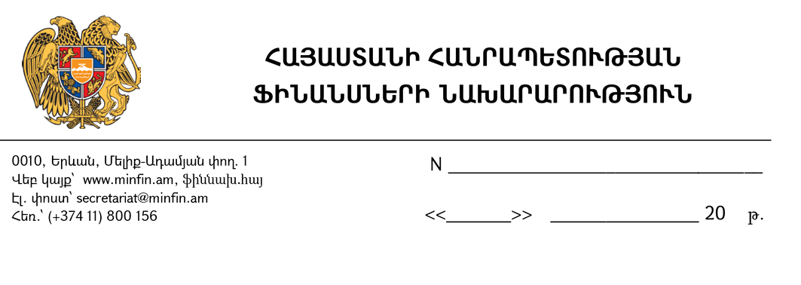

«ՀՀ ԳԼԽԱՎՈՐ ԴԱՏԱԽԱԶՈՒԹՅԱՆ

(ստորաբաժանումը, պաշտոնը, անունը ազգանունը)

Հարգելի

Հիմք ընդունելով «Դատախազության մասին» ՀՀ օրենքի 29-րդ հոդվածի 7-րդ մասը` հայտնում ենք, որ _________________:

Կից ներկայացվում է/են (առկայության դեպքում):

Առդիր՝ ___ էլեկտրոնային փաստաթուղթ:»:

Հավելված N 3

ՀՀ ֆինանսների նախարարի 2021թ. ապրիլի 29-ի թիվ 181-Լ հրամանի



«(ստացողի անունը ազգանունը)

(առաքման հասցեն)

Հարգելի

Ձեր կողմից __.__.____թ. ՀՀ ֆինանսների նախարարություն հասցեագրված թիվ ____ (առկայության դեպքում) դիմումի/ գրության/ հարցման վերաբերյալ հայտնում ենք հետևյալը.

ՀՀ Սահմանադրության 6-րդ հոդվածի համաձայն՝ պետական և տեղական ինքնակառավարման մարմիններն ու պաշտոնատար անձինք իրավասու են կատարելու միայն այնպիսի գործողություններ, որոնց համար լիազորված են Սահմանադրությամբ կամ օրենքներով:

«Կառավարության կառուցվածքի և գործունեության մասին» ՀՀ օրենքի 2-րդ հոդվածի 3-րդ մասի համաձայն՝ նախարարություններին վերապահված գործունեության հիմնական ոլորտները սահմանվում են սույն օրենքի հավելվածում: Նույն օրենքի հավելվածի 17-րդ կետի համաձայն՝ ֆինանսների նախարարությունը մշակում և իրականացնում է հարկաբյուջետային՝ պետության եկամուտների ձևավորման և ծախսման, հանրային ֆինանսների կառավարման, այդ թվում՝ բյուջետային գործընթացի կազմակերպման, ներքին ֆինանսական հսկողության (ներառյալ` ներքին աուդիտի), գնումների գործընթացի պետական կարգավորման և համակարգման, ֆինանսաբյուջետային վերահսկողության, պետական պարտքի կառավարման, հաշվապահական հաշվառման, աուդիտորական գործունեության, խաղային գործի, ինչպես նաև ֆինանսատնտեսական, վարկային, ֆինանսական շուկայի միասնական քաղաքականության մշակման և իրականացմանն ուղղված աշխատանքների կատարման ապահովման, թանկարժեք մետաղների ոլորտում գործունեության կարգավորման, համայնքային բյուջեների եկամուտների ձևավորման ոլորտներում Կառավարության քաղաքականությունը:

Ելնելով վերոգրյալից՝ հայտնում ենք, որ Ձեր կողմից բարձրացված հարցը դուրս է ՀՀ ֆինանսների նախարարության իրավասությունների շրջանակից:»: